Τα ωραιότερα πασχαλινά έθιμα στην Ελλάδα

Λεωνίδιο
Με το που ακούγεται το πρώτο «Χριστός Ανέστη» πάνω από 500 πολύχρωμα αερόστατα ελευθερώνονται στον ουρανό και τον κατακλύζουν. Πρόκειται για ένα μοναδικό, φαντασμαγορικό αναστάσιμο έθιμο, που δεν γίνεται να αφήσει κανέναν ασυγκίνητο. Η πρωτεύουσα της Τσακωνιάς αποτελεί έναν προορισμό που πρέπει να επισκεφτεί κανείς έστω και μία φορά στη ζωή του τις ημέρες του Πάσχα.

Χίος
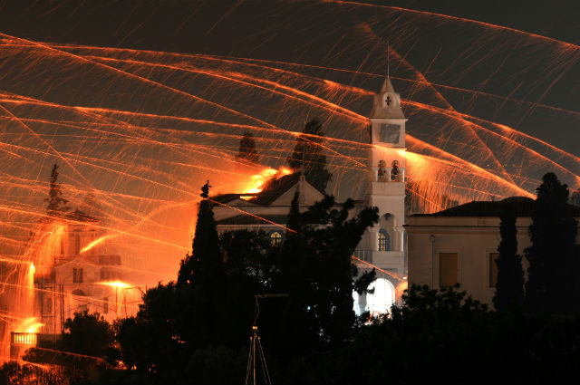
Κάθε άνοιξη το νησί «φοράει» τα γιορτινά του και ετοιμάζεται για τη μεγάλη γιορτή του Πάσχα. Ο ρουκετοπόλεμος είναι ένα έθιμο που τηρείται κάθε Πάσχα στο Βροντάδο της Χίου. Οι δύο “αντίπαλες” ενορίες, του Αγίου Μάρκου και της Παναγίας της Ερειθιανής, εκτοξεύουν το βράδυ του Μεγάλου Σαββάτου χιλιάδες αυτοσχέδιες ρουκέτες με στόχο το καμπαναριό της αντίπαλης εκκλησίας, δημιουργώντας ένα μοναδικό θέαμα. Από τα χρόνια της Τουρκοκρατίας ακόμα κρατάει αυτός ο ιδιότυπος «πόλεμος» μεταξύ των ενοριών.

Ύδρα
Οι επισκέπτες του νησιού καθ’ όλη τη διάρκεια της Μεγάλης Εβδομάδας και του Πάσχα, μπορούν να βιώσουν αλλά και να συμμετέχουν σε πολλά και διαφορετικά θρησκευτικά έθιμα. Από τα πιο γραφικά είναι σίγουρα η περιφορά του Επιταφίου, μέσα στη θάλασσα, που γίνεται με μεγάλη Κατάνυξη το βράδυ της Μεγάλης Παρασκευής στα Καμίνια. Εκεί μπαίνουν οι βαστάζοι μέχρι τα γόνατα και ακουμπάνε τα πόδια του Επιταφίου στο νερό, για να ευλογηθούν και να καθαγιαστούν τα νερά. Στη συνέχεια γίνεται δέηση υπέρ των ναυτικών που ταξιδεύουν, για ήσυχα ταξίδια και καλό γυρισμό. Το έθιμο πραγματοποιήθηκε για πρώτη φορά στα Καμίνια το έτος 1923 και από τότε επαναλαμβάνεται κάθε χρόνο σύμφωνα με την παράδοση.

Πάρος
Κάθε Πάσχα στο πανέμορφο νησί της Πάρου πραγματοποιείται το καθηλωτικό έθιμο της αναπαράστασης των Παθών κατά την περιφορά του Επιταφίου στα ορεινά χωριά Μάρπησσα, Μάρμαρα, Πρόδρομο, Λεύκες και Άσπρο Χωριό. Στις αναπαραστάσεις παίρνουν μέρος 200 άτομα όλων των ηλικιών τα οποία ζωντανεύουν σκηνές από την είσοδο στα Ιεροσόλυμα, το μαρτύριο της Σταύρωσης κλπ.

Κέρκυρα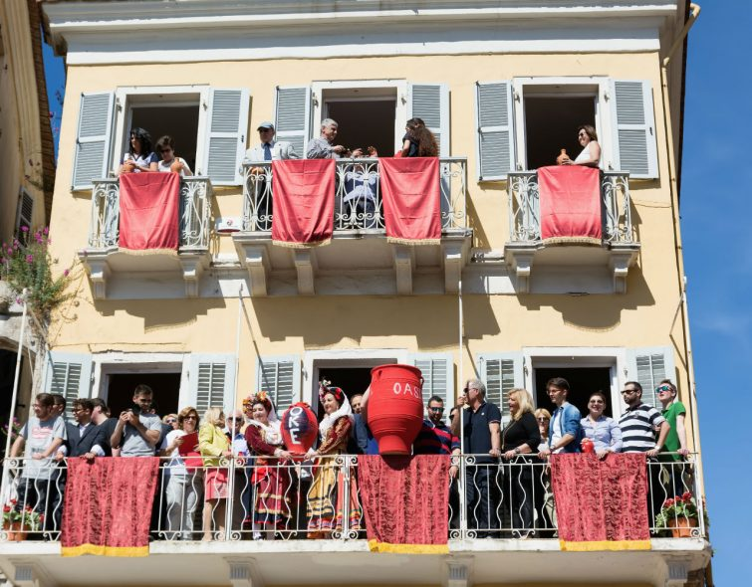

Το Πάσχα στην Κέρκυρα είναι ίσως το διασημότερο Πάσχα της Ελλάδας. Το ξακουστό έθιμο “Μπότηδες” στη Σπιανάδα και το Λιστόν είναι ένας συνδυασμός Ενετικών Παραδόσεων και Ορθόδοξων εθίμων. Με το σήμα της πρώτης Ανάστασης στις 12 το μεσημέρι του Μεγάλου Σαββάτου, οι κάτοικοι της Κέρκυρας πετούν τεράστια κανάτια γεμάτα νερό -τους μπότηδες- από τα μπαλκόνια τους. Οι μπότηδες είναι πήλινα κανάτια με στενό στόμιο και δυο χερούλια στο πλάι για τη μεταφορά τους. Τα μπαλκόνια είναι στολισμένα και οι κάτοικοι δένουν στους μπότηδες κόκκινες κορδέλες – το κόκκινο είναι το χρώμα της Κέρκυρας. Παράλληλα, οι φιλαρμονικές του νησιού παίζουν χαρούμενα εμβατήρια και δίνουν έναν απίστευτο τόνο σε ολόκληρη την πόλη. Ανιστοίχως, τις προηγούμενες μέρες (καθώς και τις πρωινές ώρες του Μεγάλου Σαββάτου), οι φιλαρμονικές γυρίζουν όλη την Παλιά Πόλη παίζοντας πένθιμα εμβατήρια, όπως ο εμβληματικός Αμλέτος.

Σέρρες
Τη Μεγάλη Παρασκευή, στις Σέρρες, στην περιφορά του Επιταφίου αναβιώνει στη συνοικία του Αγίου Ιωάννη του Θεολόγου, το έθιμο «Αδώνια». Σύμφωνα με την παράδοση, όταν ο Επιτάφιος πλησιάζει, κάθε νοικοκυρά τοποθετεί στο κατώφλι του σπιτιού της ένα τραπεζάκι, πάνω στο οποίο έχει βάλει θυμίαμα και την εικόνα του Εσταυρωμένου, γεμάτη από πασχαλιές και άλλα άνθη. Επίσης, ετοιμάζεται ένα πιάτο με κριθάρι ή φακή, έθιμο που παραπέμπει στους «Αδώνιδος Κήπους»- σύμφωνα με τη λαογραφική παράδοση, συμβολίζουν τη νιότη που χάνεται γρήγορα και άδικα, όπως και ο Άδωνις που πέθανε από δάγκωμα κάπρου.

Άνδρος
Πρωταγωνιστές του εθίμου σε αυτό το πανέμορφο νησί -που απέχει λίγες ώρες από την Αθήνα- είναι τα ‘μάσκουλα’, τα παλιά μαντεμένια κανόνια που γεμίζουν πυρίτιδα και βροντούν προς κάθε κατεύθυνση. Το βράδυ του Σαββάτου, λοιπόν, η Ανάσταση στις ενορίες είναι άκρως εντυπωσιακή γεμάτη από αμέτρητα βεγγαλικά και κροτίδες. Το πρωί του Μεγάλου Σαββάτου έχει προηγηθεί στη Χώρα η γιορτή του λεμονιού, στην οποία μπορεί κάποιος να γευτεί διάφορα γλυκά και ποτά με βάση το λεμόνι. Η Άνδρος φημίζεται για τις πολλές λεμονιές της, ενώ υπάρχει και η ιδιόμορφη ανδριώτικη ποικιλία λεμονιού.

Τήνος
Δεν είναι λίγες οι εορτές κατά τη διάρκεια του χρόνου στις οποίες η περίφημη εκκλησία της Τήνου λάμπει ολόκληρη και γεμίζει από κόσμο. Το Πάσχα σαφώς και είναι μία από αυτές. Τη Μεγάλη Παρασκευή το βράδυ πραγματοποιείται η περιφορά των Επιταφίων. Στη Χώρα γίνεται πρώτα η περιφορά του Καθολικού Επιτάφιου και στη συνέχεια 7 Επιτάφιοι από ισάριθμες ενορίες συγκεντρώνονται στη μαρμάρινη εξέδρα, όπου ψάλλονται τα Εγκώμια. Σχεδόν όλα τα χωριά κατεβαίνουν στη χώρα για να παρακολουθήσουν την τελετή. Ψαροκάικα και καράβια της γραμμής «σφυρίζουν» και προσκυνούν με το δικό τους τρόπο. Στη συνέχεια ο Επιτάφιος του Αγίου Νικολάου μπαίνει στη θάλασσα με αναμμένους πυρσούς και φλεγόμενο σταυρό. Μόνο μαγική μπορεί να χαρακτηριστεί η ατμόσφαιρα εκείνη τη στιγμή .

Σύρος
Στη Σύρο ζει η μεγαλύτερη κοινότητα Καθολικών Χριστιανών στην Ελλάδα και το στοίχημα της αρμονικής συνύπαρξης με τους Ορθόδοξους του νησιού έχει εδώ και πολλά χρόνια κερδηθεί. Έτσι, Καθολικοί και Ορθόδοξοι γιορτάζουν κάθε χρόνο μαζί το Πάσχα (γιορτάζεται τη μέρα του Ορθόδοξου Πάσχα, ανεξάρτητα από το πότε πέφτει εκείνη τη χρονιά το Πάσχα των Καθολικών). Τη Μεγάλη Παρασκευή γίνεται η περιφορά όλων των επιταφίων, ενώ η πανέμορφη πλατεία Μιαούλη, μπροστά από το επιβλητικό Δημαρχείο, είναι ο τόπος συνάντησης ολόκληρης της Ερμούπολης. Ο επιτάφιος των Καθολικών ξεκινά από το Ναό της Ευαγγελίστριας και οι επιτάφιοι των Ορθόδοξων από τις ενορίες της Μεταμόρφωσης (της Μητρόπολης), της Κοίμησης της Θεοτόκου και του Αγίου Νικολάου. Στην Ανω Σύρα, η περιφορά του επιταφίου που γίνεται από τους καθολικούς ναούς του Σαν Τζώρτζη (Αγίου Γεωργίου) και του Αγίου Σεβαστιανού. Ορθόδοξοι και Καθολικοί, καταλήγουν όλοι μαζί μετά τον Επιτάφιο στα ουζερί και τα ταβερνάκια της πόλης, για τα παραδοσιακά νηστίσιμα μεζεδάκια λίγες ώρες πριν την Ανάσταση.

Πάτμος
Το νησί της Αποκάλυψης, η Πάτμος, όπου ο ευαγγελιστής Ιωάννης έγραψε το βιβλίο της Αποκάλυψης, αποτελεί παγκοσμίως έναν δημοφιλή προορισμό. Ενα από τα έθιμα που αναβιώνουν στο νησί και εντυπωσιάζουν είναι η Τελετή του Νιπτήρος που τελείται το πρωί της Μεγάλης Πέμπτης στην Πλατεία Δημαρχείου και η αναπαράσταση της Αποκαθήλωσης που τελείται την Μεγάλη Παρασκευή, στο μοναστήρι του Αγίου Ιωάννη, ενώ το Ευαγγέλιο στη λειτουργία της Αγάπης διαβάζεται σε επτά γλώσσες!

Ναύπακτος
Η Μεγάλη Παρασκευή στη Ναύπακτο είναι ιδιαίτερη και εντυπωσιακή. Στο Ενετικό λιμάνι εκαντοντάδες κεριά και αναμμένες δάδες υποδέχονται τους Επιτάφιους, ενώ ένας φλεγόμενος σταυρός φωτίζει την είσοδο του λιμανιού. Το έθιμο αυτό κρατάει από την δεκαετία του 1950 όταν οι ψαράδες θέλησαν να χαιρετίσουν με το δικό τους τρόπο τη συνάντηση των δύο επιτάφιων των ενοριών Αγίου Δημητρίου και Αγίας Παρασκευής στο μικρό τους λιμάνι. Παλαιότερα στο Αιτωλικό τη Μεγάλη Παρασκευή, μετά την περιφορά του Επιταφίου, οι δύο ενορίες της πόλης καταπιάνονταν σε έναν «πόλεμο» βεγγαλικών που οι ντόπιοι ονόμαζαν “Χαλκούνια”. Σήμερα αυτό το έθιμο έχει κάπως ατονήσει. Ωστόσο αξίζει να πάτε στην εκκλησία της Παναγιάς για να θαυμάσετε τον ανεκτίμητης αξίας ασημοκέντητο επιτάφιο.

Άρτα
Ο Σύλλογος της Ενορίας Αγίας Θεοδώρας αναβιώνει την Μεγάλη Πέμπτη στο προαύλιο του Ιερού Ναού, το έθιμο της «φωτιάς»,το οποίο χάνεται στα βάθη των αιώνων, σε ανάμνηση της πυράς που άναψε έξω από το κυβερνείο του πόντιου Πιλάτου, όταν συνέλαβαν τον Ιησού, περιμένοντας την απόφαση για την τύχη του το μεσημέρι της Μ. Πέμπτης. Τα παιδιά και οι νέοι της ενορίας της Αγίας Θεοδώρας, συγκεντρώνουν στο προαύλιο του ναού σωρό από ξύλα, που στο παρελθόν μάζευαν στις όχθες του Άραχθου, τα στήνουν σε σχήμα κώνου και το βράδυ ανάβουν φωτιά αμέσως μετά τη ακολουθία της Σταύρωσης. Το Μεγάλο Σάββατο αναβιώνει το κάψιμο του Ιούδα με τους νέους του τόπου να συγκεντρώνουν ρούχα. Το μεσημέρι της ίδιας ημέρας φτιάχνουν το ομοίωμα του Ιούδα στο πηγάδι της εκκλησίας, το κρεμούν σε κρεμάλα και το βράδυ στην Ανάσταση καίνε το ομοίωμα.
(www.nou-pou.gr)

